17.07.2013.Короткий «радио- выбег» в леса- поля с ТПП «Приятель-6».
(Погода- «не май месяц!», 3 ватта, диполь)

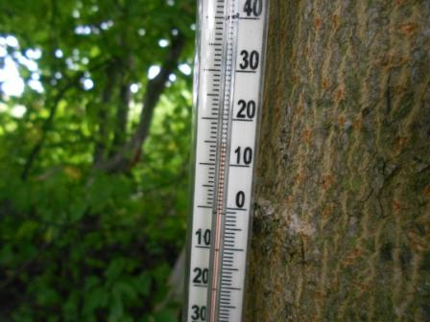
Начинаю с погоды… +15, в общем-то терпимо, но при сильнейшем ветре ощущения не июльские!

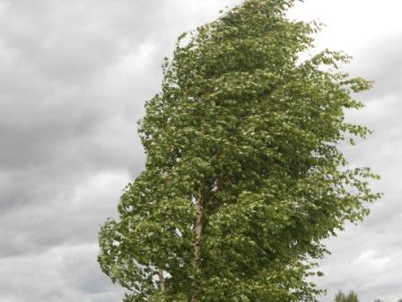

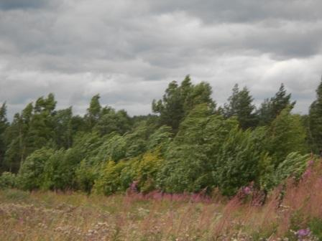

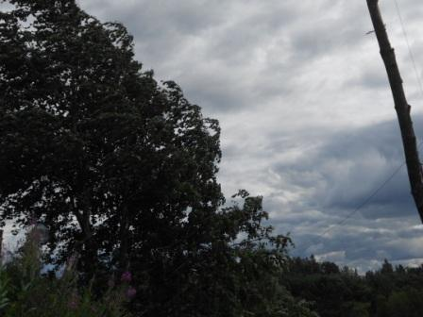
Ветер прилично свистит в проводах антенн, на высотке просто как на капитанском мостике в свежий ветер.
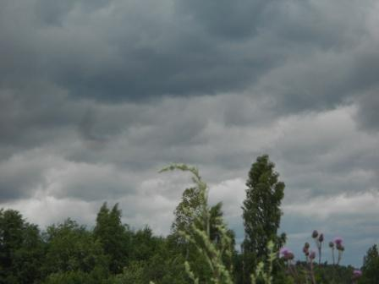

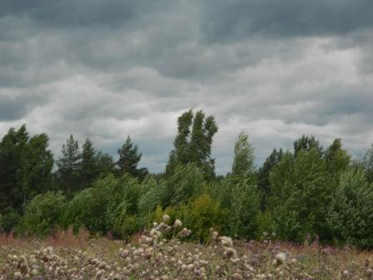

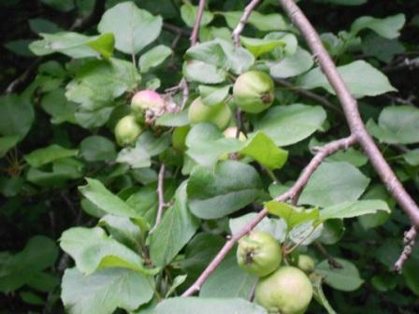
Яблоня- дичок снова усыпана плодами. Пока даже не пытаюсь пробовать…

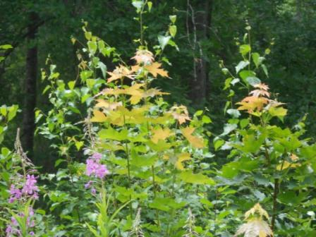
Середина лета, а уже видны признаки приближающейся осени!

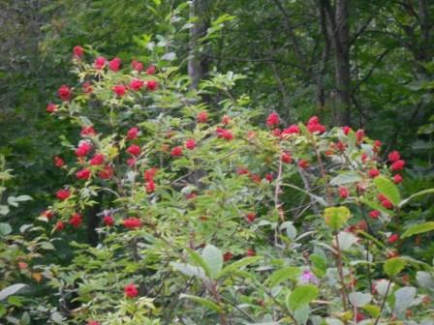
Бузина, не съедобные ягоды.

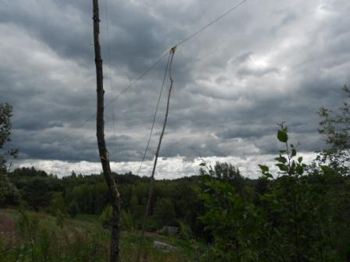

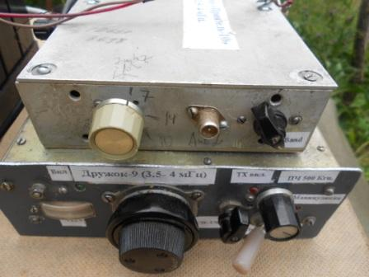

Задача у меня- послушать как работает приёмник с конвертером на 7мГц, нет ли помех от радиовещательных станций, на приёмнике прямого преобразования, в данный момент, помехи имеются.
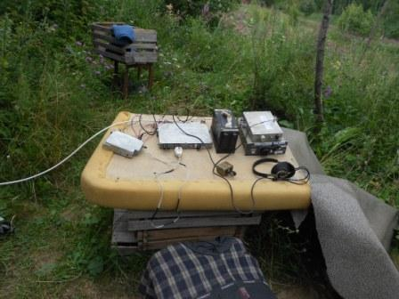

Отдельные капли (холодные!) дождя имеют место быть, всё разворачиваю в быстром темпе и начинаю передавать общий вызов:
7.030- никого и никто не отозвался.
7.017 – тоже никого и тоже никто не откликнулся.

Вновь 7030- ура!
На частоте общий вызов передаёт LY2F, op:Ado,
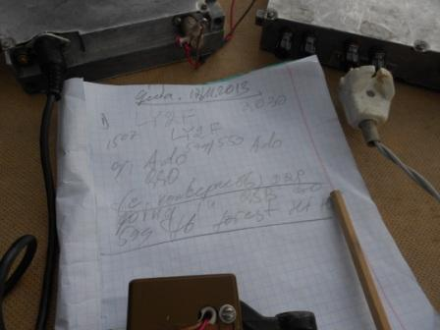

Проводим подробную беседу. QTH: «In the Forest (в лесу)» вызвало дружеский смех ADO, узнав, что я работаю 3-мя ваттами и на самоделке, Ado о работе аппарата отозвался положительно.
Далее я перешёл на 7029(частота была не моя) немного постучал общий вызов, никто не
ответил и… дождь выдал предупредительный залп! Задачу я выполнил, приёмник с конвертером никаких помех от радиовещательных станций не принимает. Так и должно было быть, но всё- же лучше проверить.
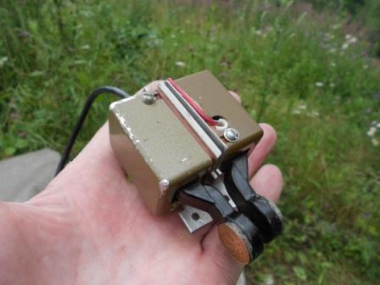
Краска на манипуляторе уже кое- где поцарапалась, что вполне закономерно, например, сейчас мне под холодным дождём не до церемоний. Быстро укладываю всю аппаратуру в сумку и убываю.
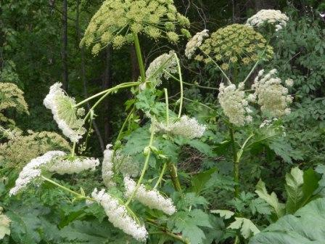

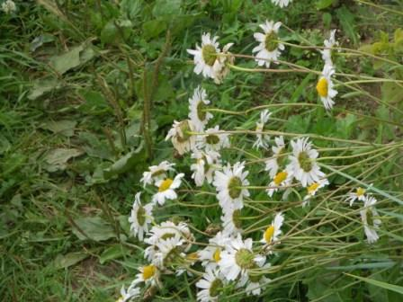

Ветер обломал цветы борщевника и повалил ромашки.
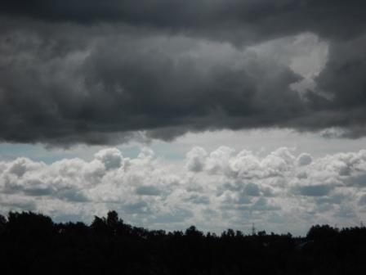
Полагаю понятно, что взглянув на эту тучу, я ощутил, что меня посетило вдохновение на быструю ходьбу!
Обошлось, впрочем, десятком капель за шиворот, тучи пронеслись дальше.

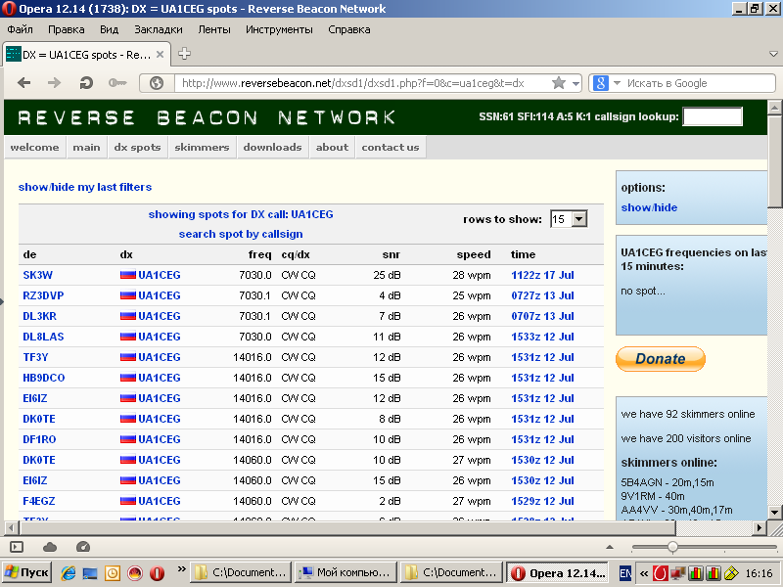
Один скиммер засёк мою QRP/p работу.

До встречи в эфире!
73! UA1CEG Юрий Александров, д.Гарболово. Ленинградской области, Всеволожского района.

LO23, KP50FI.

Сайт www.ua1ceg.club72.su

